Dansk Gordon Setter Klubs
hovedprøve 24., 25., 26. - marts 2017.
Hoved-standkvarter: Hotel Søgaarden, Stadionvej 7-11, 6620 Brørup, 75 38 22 22

DGSK hovedprøve2017 er henlagt til det sydjyske, hvor en kreds af dygtige terrænledere, som sædvanligt har lavet et stort arbejde med at skaffe gode terræner. (Foto Morten Holm).
Standkvarteret er placeret særdeles centralt for prøven.

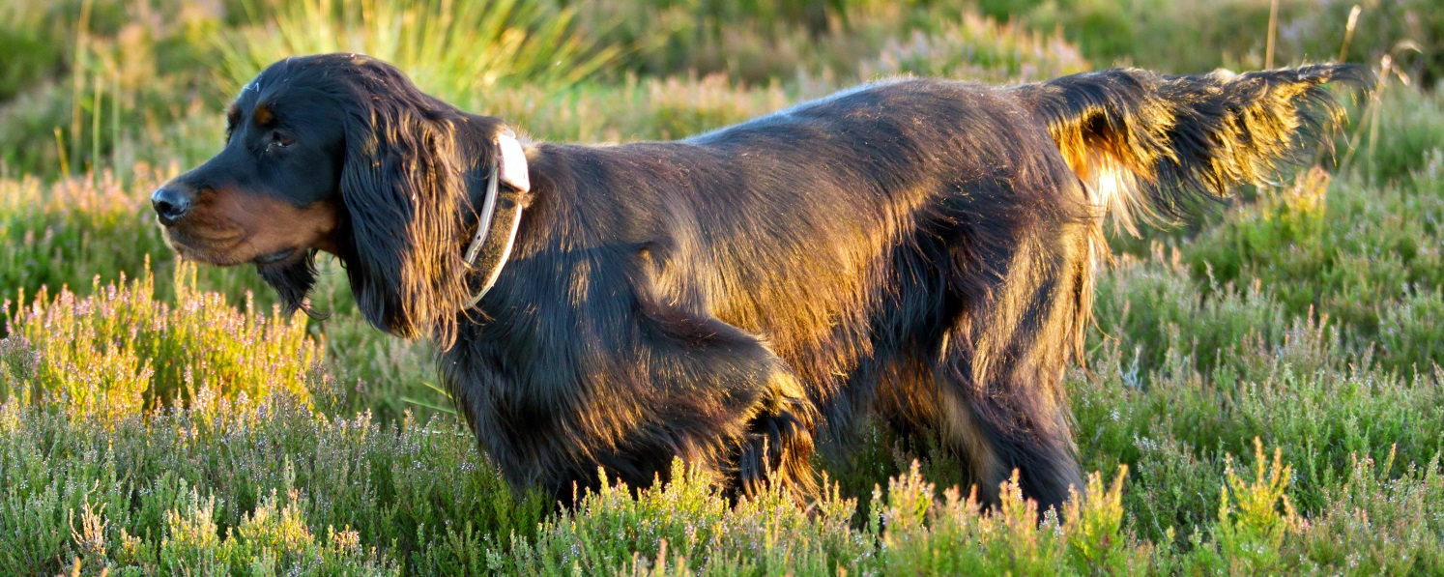

Det skal bemærkes at hunde med tre eller flere 1. præmier i åben klasse kan deltage i kvalitetsklasse (ÅK).

Selv om man melder en hund til i vinderklasse lørdag, kan man samtidig tilmelde en anden hund til UK eller ÅK, idet de kan deltage på det samme hold.

Kun hunde under 2 år kan tilmeldes i ungdomsklasse, hvorfor samtlige de nuværende proportioner vedrørende hovedprøvens UK pokaler samt UKK, er gældende. I UKK kan stille hunde med 1. UK siden sidste hovedprøve, (som også har været berettiget til at stille i UK indeværende år).

Alle engelske racer er hjertelig velkomne, alle dagene, til start i UK & ÅK.

Hovedprøvens Program og tidsplan.

Fredag den 24. marts 2017 – tilmelding til prøverne på www.hundeweb.dk
Opråb kl. 8.00 på standkvarteret, medmindre man får besked på at møde direkte i terrænet. Bestilte madpakker udleveres på standkvarteret, eller lav en aftale om fragt.
Denne dag kan tilmeldes i UK og ÅK – fællesspisning kl. 18,30 og generalforsamling kl. 20.00 på standkvarteret.

Lørdag den 25. marts 2017 – tilmelding til prøverne på www.hundeweb.dk
Opråb kl. 8.00 på standkvarteret. Bestilte madpakker udleveres på standkvarteret.
Denne dag kan tilmeldes i UK, ÅK og VK. Det er muligt at stille i VK samtidigt, som man fører en anden hund i UK/ÅK, på det samme hold.
Den Internationale Vinderklasse m. CACIT (kun for Gordon Settere) afvikles over 2 dage, hvor lørdagen betragtes som 1. heat og søndagen som 2. heat og matchning. Der trækkes lod lørdag aften om start rækkefølgen til 2. heat.
Matchning. Lørdag sidst på eftermiddagen, ca. kl. 16 matches der, blandt alle med 1. Præmie (undtaget er hunde over 24 måneder med 1. UK), om at finde prøvens bedste UK og ÅK hund. Terrænlederne kender mødestedet.
Lørdag aften afholdes festaften kl. 19,30 på standkvarteret, med præmie overrækkelser.

Søndag den 26. marts 2017 – tilmelding til prøverne på www.hundeweb.dk
Opråb kl. 9.00 på standkvarteret. Bestilte madpakker udleveres på standkvarteret.
Søndag kan der tilmeldes i UK/ÅK (efteranmeldelser modtages lørdag inden kl. 18,00).
Fra morgenstunden afvikles UKK konkurrencen, hvorefter der fortsættes med 2. heat og matchning i vinderklassen, hvorefter prøven afsluttes med præmieoverrækkelse.
Husk at der skiftes til sommertid natten mellem lørdag og søndag (Uret stilles en time frem)

Dommere på hovedprøven.
Følgende er inviteret som dommere på hovedprøven, Allan Nissen, Erling Clausen, Svend Åge Vad, Martin Clausen, Poul Valdemar Nielsen, Allan Bredsgaard.

Tilmelding, forplejning og overnatning.
Tilmeldinger af hunde skal ske via www.hundeweb.dk, indsendelser af bestillingsskema skal ske til Anton Dahl, på følgende emailadresse: karlantondahl@gmail.com, eller pr. post Anton Dahl, Vesterskovvej 34, 6091 Bjert, telefon +45 22 74 80 40.

Bemærk at man selv skal reservere værelser direkte Hotel Søgaarden, på tlf. +45 75 38 22 22 eller e-mail: info@soegaarden.nu – fortæl I er fra Gordon Setter Klubben.
Velsoignerede hunde må medtages på værelset – koster kr. 100,00 for alle dagene.
Priser inkl. stor morgenmadsbuffet, Enkeltværelse 595,00 – dobbeltværelse 795,00
– ekstra opredning 200,00 (også inkl. morgenmad). Alle værelser har bad, fjernsyn og gratis wifi.

Der er 20 værelser til rådighed på hotellet, som kan bestilles efter ”først til mølle” princippet.

Der kan nydes medbragte drikkevarer på værelserne, hvor man også kan lave kaffe eller te.
På fællesarealerne indendørs skal drikkevarerne købes på stedet.
Alle efterladenskaber fra hunde skal fjernes såvel indendørs som udendørs.

Ønsker man at overnatte på campingplads, campingvogn eller hytter, kan det anbefales at benytte www.foldingbro.dk, som kun er placeret 7 minutter (godt 5 km.) fra Hotel Søgaarden.

Alle spørgsmål vedr. tilmeldinger af hunde eller forplejning, samt betaling herfor, rettes til:
Prøveleder, Anton Dahl, mobil +45 22 74 80 40, karlantondahl@gmail.com.

